Гомін
Листопад, 2012 рік

Газета органу учнівського самоврядування
Маниковецької загальноосвітньої школи І –ІІІ ступенів
Кредо:
Пізнавши все добре, пам’ятай, а чого не знаєш – тому навчайся !
Тиждень знань з основ безпеки життєдіяльності .
Протягом тижня було проведено багато заходів:учні школи розповсюдили спільне звернення Міністерств до батьків.
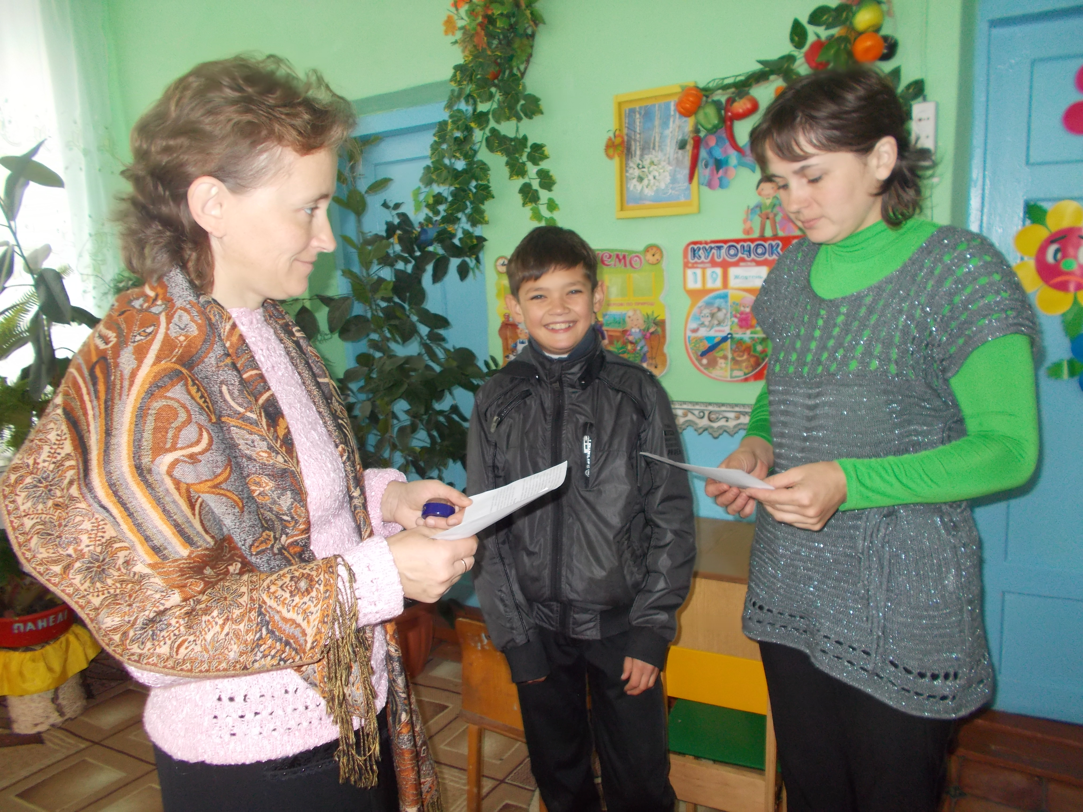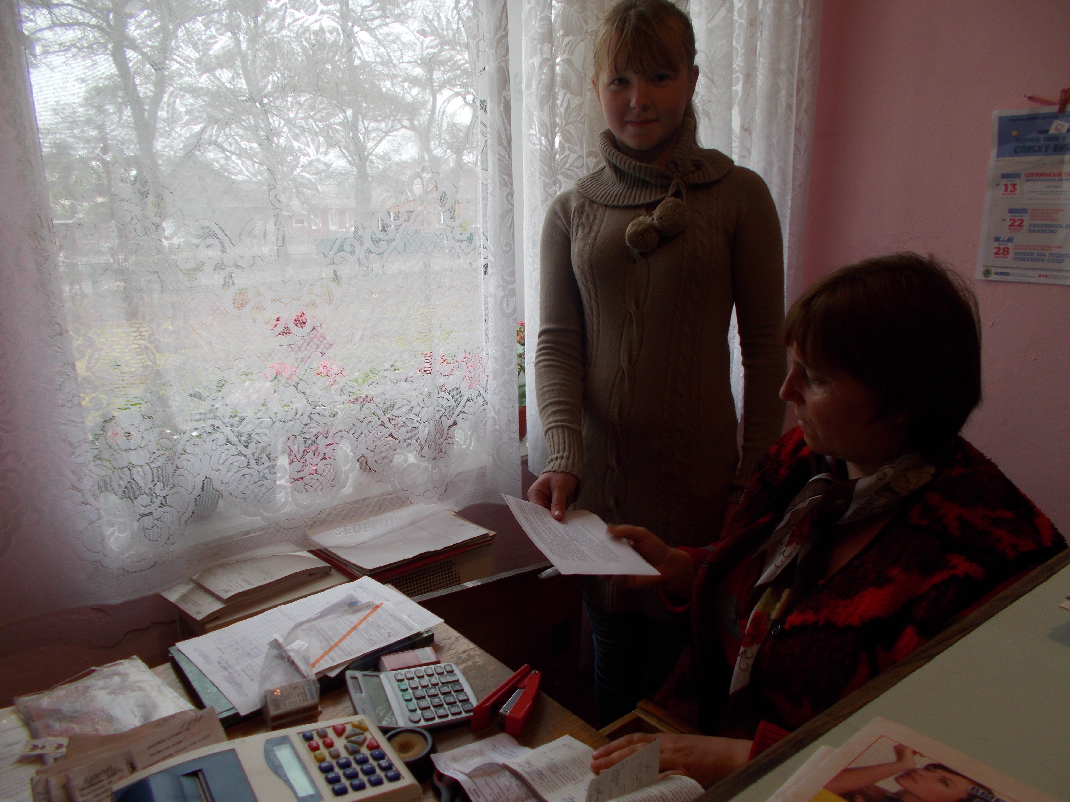
Переглянули навчальні відеофільми, провели відпрацювання практичних дій при виникненні пожежі. Класними керівниками була проведена інформаційна година на тему «Небезпека вдома і на вулиці».Учні початкових класів взяли участь в вікторині з питань безпеки життєдіяльності, переможців вікторини нагородили призами.
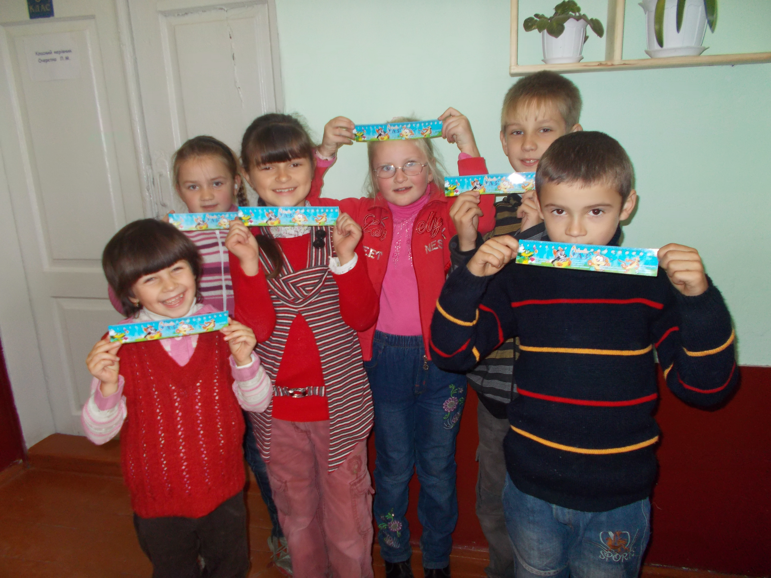

Тиждень милосердя

В нашій школі з 22 по 26 жовтня пройшов тиждень милосердя.Розпочався тиждень днем відкритих сердець. Девіз цього дня був : «Відкриймо серця для добра». Було проведено анкетування "Чи легко бути добрим?" та проведена СМС-акція: «Моє серце відкрите для добра, а твоє?», де учні відправили СМС свої друзям, та підтримали акцію.
У вівторок - пройшов день творчості. Учні школи взяли участь в конкурсі творів на тему: «Якби я був добрим ангелом», та конкурсі малюнків “Від серця до серця хай іде доброта” .
Протягом дня милосердя волонтерами була проведена акція “Допоможи тому, кому гірше за тебе”.
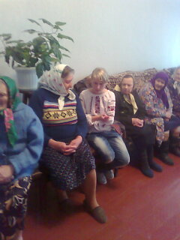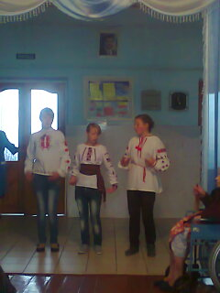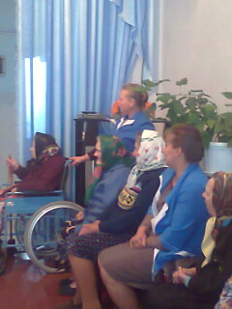

У день доброти пройшла акція “Дякуємо Вам за добро»- де учні школи вручили подяки тим людям, які піклуються про школу і надають допомогу.
В п’ятниця в день духовності була проведена учнями 8 класу відкрита виховна година на тему«Поки є час. усім робім добро».

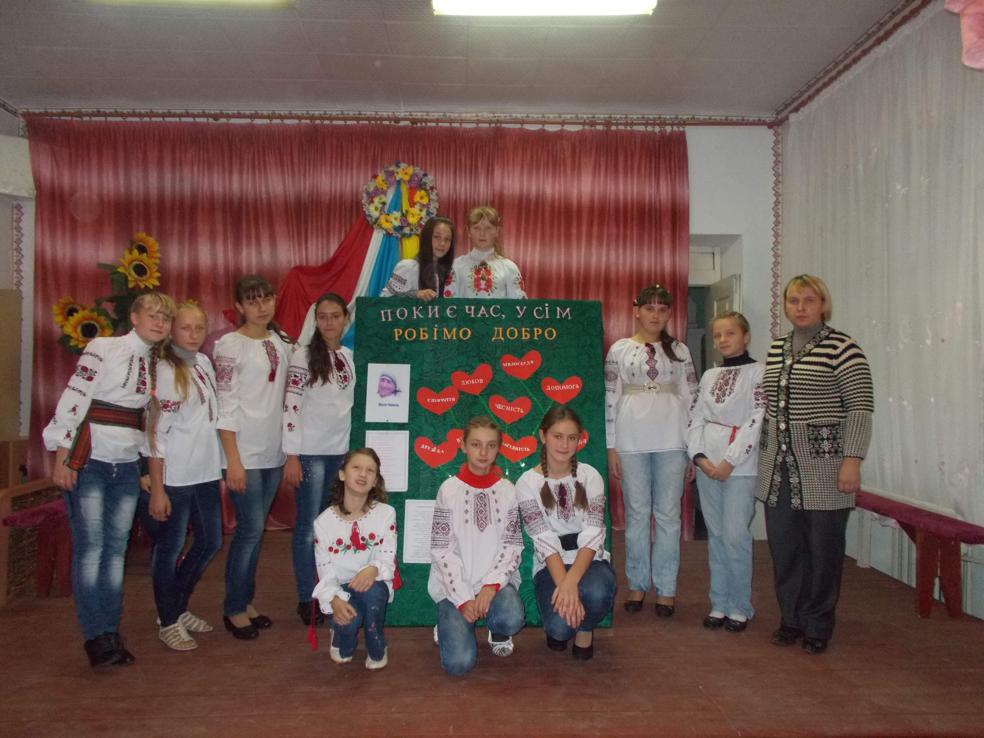

28 жовтня - день визволення України від німецько – фашистських загарбників.
З нагоди цього дня учні нашої школи вшанували пам'ять загиблих односельчан покладанням квітів до Монументу загиблим воїнам.
Уклiн вам до землi, мiй вiчно юний дiду.
Бо впали ви на полi, щоб вiдвернуть бiду.
Я вам, дiдусю рiдний, до смертi вдячний буду,
Бо день сьогоднi мирний, а я до школи йду.
Простiть мене, безсмертний, не знаю, де могила,
І квiти я нiколи до вас не принесу...

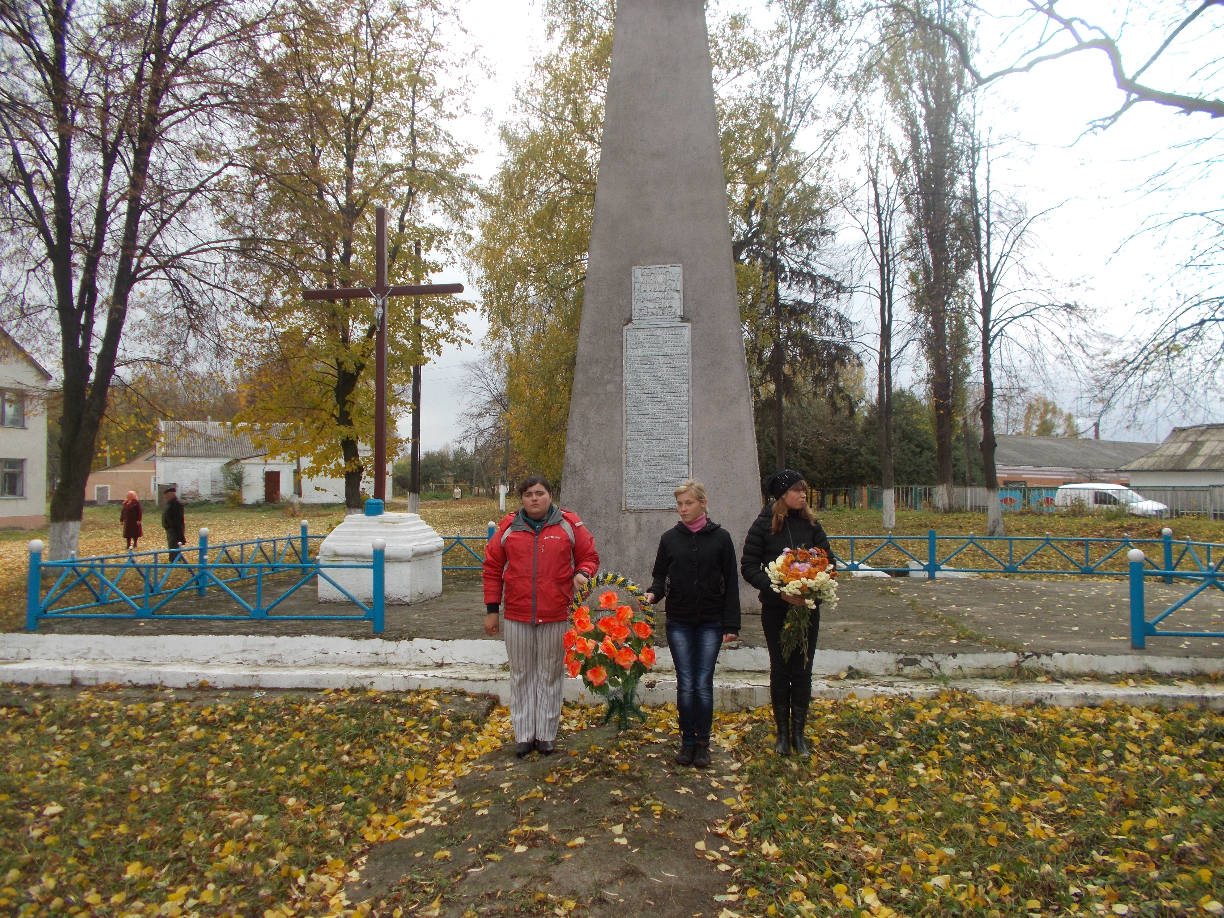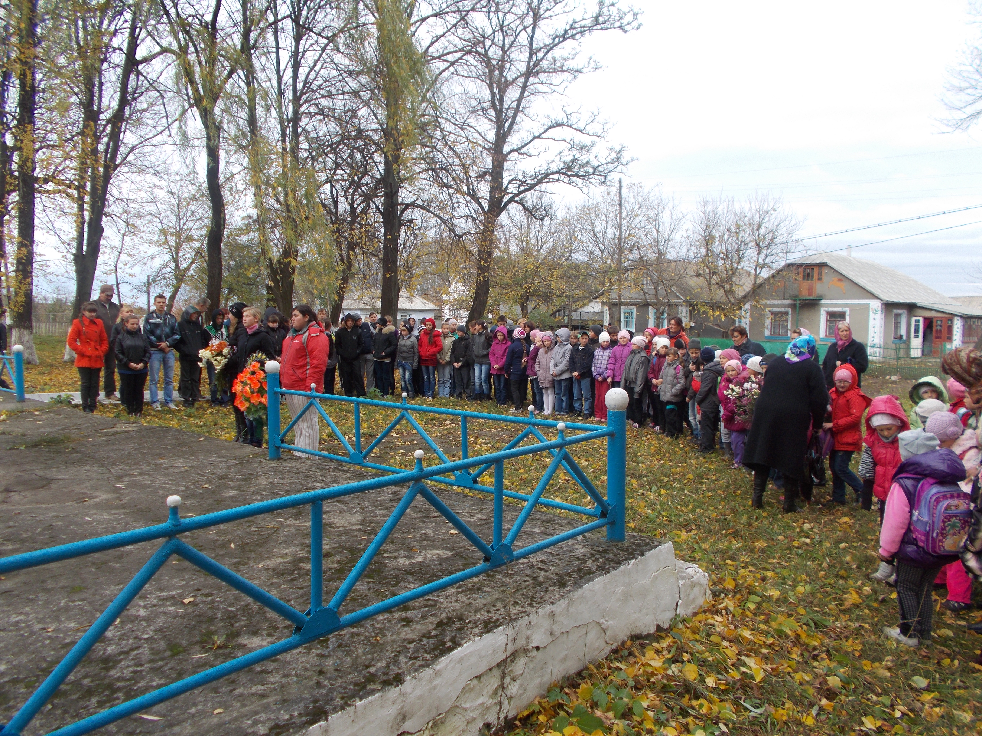

Велика вдячнiсть усiм тим, хто кував Перемогу, пам’ять про цих людей ми пронесемо у своїх серцях через усе життя. Без минулого не може бути майбутнього. Тож схилимо низько голови перед пам’яттю тих, хто назавжди лишився в нашому серцi, хто вiддав життя за наше майбутнє, за ясне й мирне небо.
Добрі справи мають стати доброю традицією, яку потрібно підтримувати і зробити креолом свого життя кожному громадянину нашої Батьківщини. Не залишайтеся байдужими! Будьте добрими, милосердними, толерантними! Саме така основна ідея, з якою проводився тиждень милосердя в нашій школі.

З метою формування почуття гордості за свою належність до шкільної родини, створення комфортних умов для розвитку творчих здібностей дітей, виховання почуття колективізму, відповідальності, впевненості в своїх силах
25 жовтня класним керівником 5 класу –
Савич Оксаною Григорівною було проведене свято «Посвята в п’ятикласники».
П’ятикласників випробували в різних конкурсах, щоб довести їхню готовність навчатися в середній ланці нашої школи. Найкращим у святі бувтанець п’ятикласників разом з вчителями «Танець малих каченят».На закінчення свята п’ятикласники виголосили клятву, директор школи вручила посвідчення п’ятикласника, а класний керівник ще раз привітала п’ятикласників із святом. І від імені класу запевнила всіх присутніх – що п’ятикласники не підведуть.

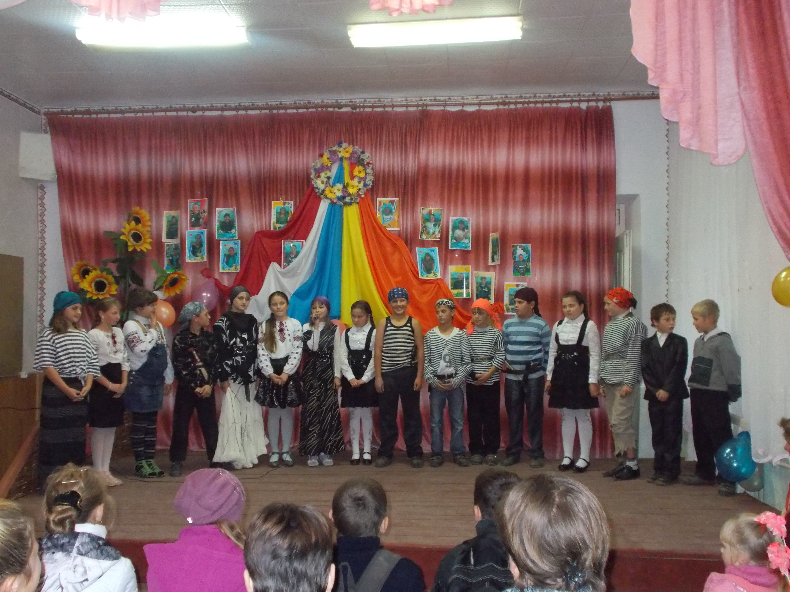

Наша школа славна своїми традиціями. Одна з яких – це свято посвята учнів 2 класу в «подолянчики». Це свято у школі пройшло 15 листопада.
Учні 2 класу помандрують по нашому Подільському краю, познайомляться з його історією, піснями, іграми, про землю, на якій живемо.

Край Подільський вам вславляти, землю предків дорогих.
З роду віку батька й матір шанувати, як своїх.
Знати звичаї народні, наближати майбуття,
Хоч малі ви ще сьогодні –завтра вступите в життя.
.

15 листопада в районному будинку культури спільно з рацонним відділом освіти, районним ЦСССДМ, проведено «Ярмарок професій» для випускників шкіл району.
У роботі ярмарку взяли участь і випускники нашої школи – учні 11 класу.
Представники різних навчальних закладів області ознайомили учасників ярмарку з професіями, які можна здобути навчаючись в їхніх закладах. Був продемонстрований фільм «Світ професій», з якого можна було почерпнути інформацію про різні професії. На ярмарку працювали консультпункти з професійної орієнтації та навчання. На ярмарку учні цікавились інформаційно – рекламними та довідковими матеріалами про професії.

Засновник: Орган учнівського самоврядування Маниковецької загальноосвітньої школи
1 – 111 ступенів «Президентська республіка»
Адреса: 32244 с. Маниківці Деражнянський район Хмельницька область.
Наш телефон : 9-70-25
Головний редактор: Перейма Інна;
Газета виходить один раз в місяць ; заступник : Іконова Ольга;
консультанти: Гавель Н. І. Адамова Н.В. кореспондент: Главацька Олена
фотокореспондент: Наконечна Вікторія; відповідальний за друк: Савич О.Г.
комп’ютерний набір: Адамова Н.В.

